第一次建构
大班建构游戏:采菱公寓
雕庄中心幼儿园.采菱园 顾雪华 王宝秀
游戏背景：
采菱公寓是雕庄街道最大公寓之一，它环绕在幼儿园四周，孩子对采菱公寓的花草树木耳濡目染，非常熟悉。《我是中国娃》主题中，祖国风光的图片充斥着孩子的视野，祖国各地风情的视频使孩子欣喜不已，孩子了解祖国风光的同时对家乡的采菱公寓流露出浓厚的兴趣，了解采菱公寓，建构采菱公寓应运而生。
游戏中和孩子一起全方面地了解采菱公寓，共同设计、布局采菱公寓平面图，共同协商，把以往积累的经验：架空、垒高、对称、重叠、围拢等多种技能充分运用起来，在一次次的游戏中，孩子的激情不断地被点燃，合作的能力不断提升，那份建构中的满足与成功的愉悦，使他们越发迷恋建构活动。
活动目标
1．鼓励幼儿积极主动地参与游戏。
2．感知材料的特征、性质，并能根据物体的外形特征学会正确选择和使用不同类型的建构材料，围绕主题进行建构。
活动准备
1．各种插塑、旺仔牛奶罐、大、小型积木。
2．活动前，带幼儿到采菱公寓参观，全面了解采菱公寓的结构设施。
活动过程
一、师生谈话，引入活动：
师：平时，我们上学、放学时，你们看到采菱公寓里有什么？（让幼儿说一说采菱公寓里有什么，如：房子、花圃等）
二、组织幼儿讨论：
1．师：采菱公寓里房子，马路、游乐设施，我们该选择什么材料来建构采菱公寓呢？
2．幼儿分组讨论，学习根据物体的外形特征正确选择和使用不同类型的建构材料进行建构。
3．请个别幼儿说一说自己的看法。
4．教师小结，如：采菱公寓的房子设计和建构有一定的规律性，两边小高层，中间高层，在选用材料的时候要注意高层用大型积木，小高层用小型积木或替代物，游乐器械就可以用塑料插塑来建构，等等。
三、幼儿建构，教师指导
1．幼儿自由分组，选择自己喜欢的物体进行建构。
2．教师巡视幼儿的游戏情况，鼓励幼儿积极主动地参与游戏。
3．指导幼儿根据物体的外形特征正确选择和使用不同类型的建构材料进行建构。
4．让幼儿将搭好的物体摆放到指定的地方。
四．教师讲评、结束
1．幼儿自评、互评游戏情况。
2．教师根据幼儿选择建构材料进行建构的情况进行小结，提出不足之处，提出一次游戏的要求，结束。
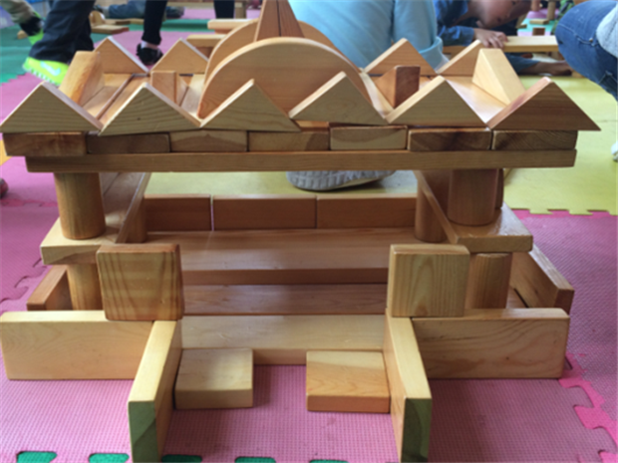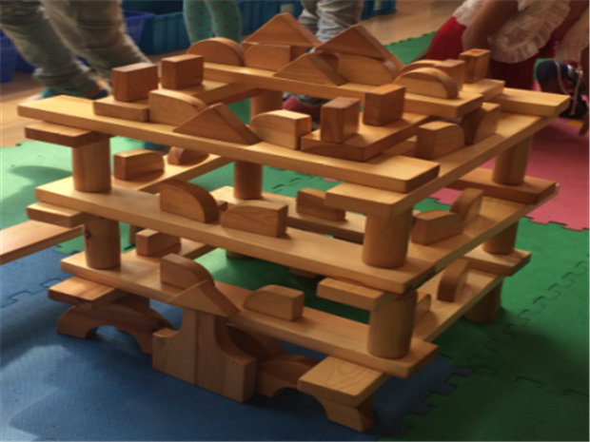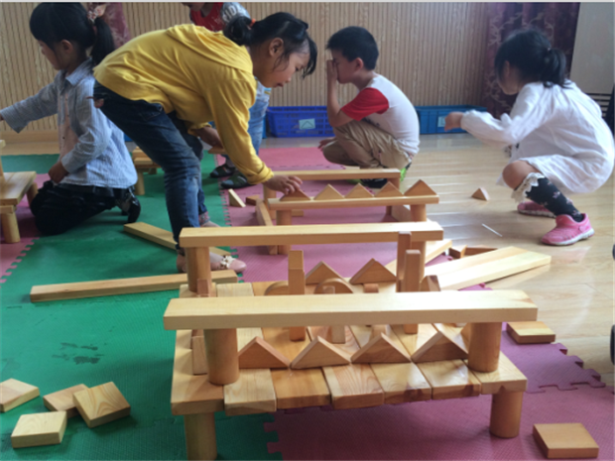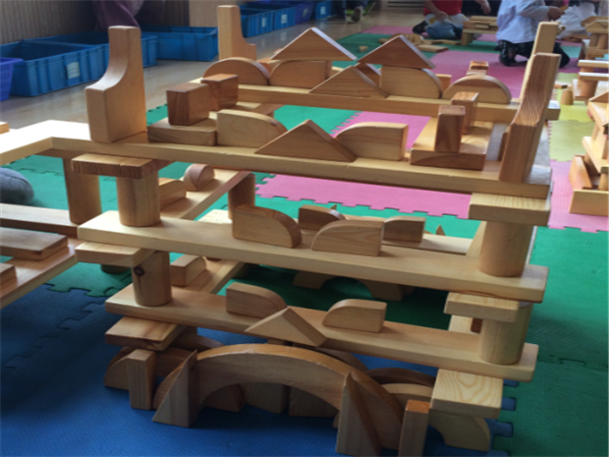

第二次游戏
大班建构游戏：采菱公寓
雕庄中心幼儿园.采菱园 顾雪华 王宝秀
活动目标
1．初步培养幼儿的合作能力,通过合作共同建构完成主题。
2. 培养幼儿合理布局的能力,并尝试使用多种材料进行建构。
3．鼓励幼儿大胆的建构、布置场景，激发幼儿的创造性。
活动准备
1．已经尝试合作建构《我们的幼儿园》。
2．建构草图,各种建构材料如:大型积木、雪花片,多孔插塑等。
活动过程:
一、师提出问题,引起幼儿回忆,引出建构主题
师：小朋友,我们上次尝试建过了我们的幼儿园，小朋友建构的很好，也发现了其中的不足，今天建构时能注意起来。
二、幼儿自由结伴，共同协商，完成建构
1．幼儿自由分组，选择自己喜欢的物体进行建构。
2．帮助幼儿一起用围合、延长等方法建构幼儿园的围墙、跑到、游乐场。
3．启发能力强的幼儿设计布局
4．指导幼儿根据物体的外形特征正确选择和使用不同类型的建构材料进行建构。
5．教师巡视幼儿的游戏情况，鼓励幼儿积极主动地参与游戏。并引导让幼儿将搭好的物体摆放到指定的地方。
三、教师讲评、结束
1．幼儿自评、互评游戏情况。
2．教师根据幼儿选择建构材料进行建构的情况进行小结，提出不足之处。
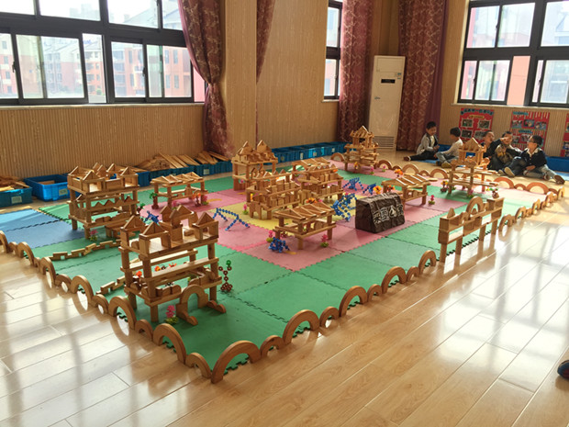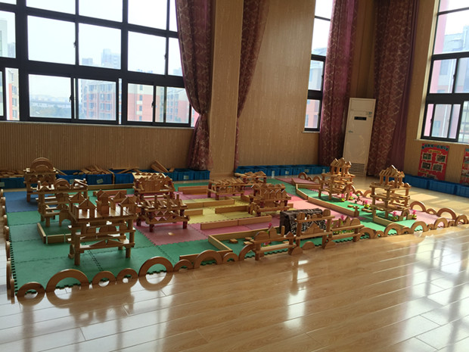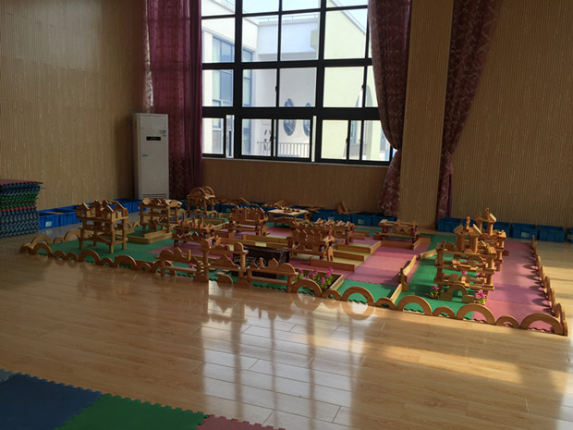

第三次游戏
大班建构游戏：采菱公寓
雕庄中心幼儿园·采菱园 顾雪华 王宝秀
游戏目标：
1. 培养幼儿的合作能力,通过合作共同建构完成主题.
2. 培养幼儿合理布局的能力,并尝试使用多种材料进行建构.
3．鼓励幼儿大胆的建构、布置场景，激发幼儿的创造性。
游戏准备：
知识经验准备：事先观察、了解采菱公寓的设施和环境。
物质准备：各种不同形状的小型积木、不同颜色的雪花片。采菱公寓照片：小高层、高层和市民健身广场。
游戏过程：
一、激发兴趣，提出要求。
1.提问：“前段时间我们建构了什么？”“你用了什么样的建构方法搭了什么桥？”“在这个场馆里，我们可以怎样来布局，让我们的采菱公寓更气派、更合理呢？”
2.幼儿根据自身经验进行讲述，教师根据幼儿回答及时加以补充和提醒。
二、互相协商，共同建构
1．幼儿自由选择材料，与同伴商讨布局。
师：“你想建构采菱公寓的什么地方？和好朋友商量一下如何进行建构？”
2．幼儿建构，教师巡视游戏情况。
指导要点：
（1）帮助幼儿美观、匀称、有创造力地进行表现。
（2）观察幼儿是否会整体的布局，特别是采菱公寓房子与房子间的间距，市民广场的游乐设施的牢固性和合理性。
（3）鼓励幼儿与同伴合作游戏，当发生问题时，知道协商来解决，友好与同伴相处。
三、欣赏成果，分享交流，
1.相互讲评游戏
（1）教师：“我们的采菱公寓终于完工了，让我们一起来欣赏一下自己的作品吧。你觉得采菱公寓哪里最吸引你的眼球？为什么？
（2）小结：我们的身边有很多小区，它们各有各的特点，人们能够温馨的住在里面。下次我们可以尝试用其他材料来建构，通过材料的多样性来更好的展示我们的小区。
2.师生共同收拾游戏材料。
